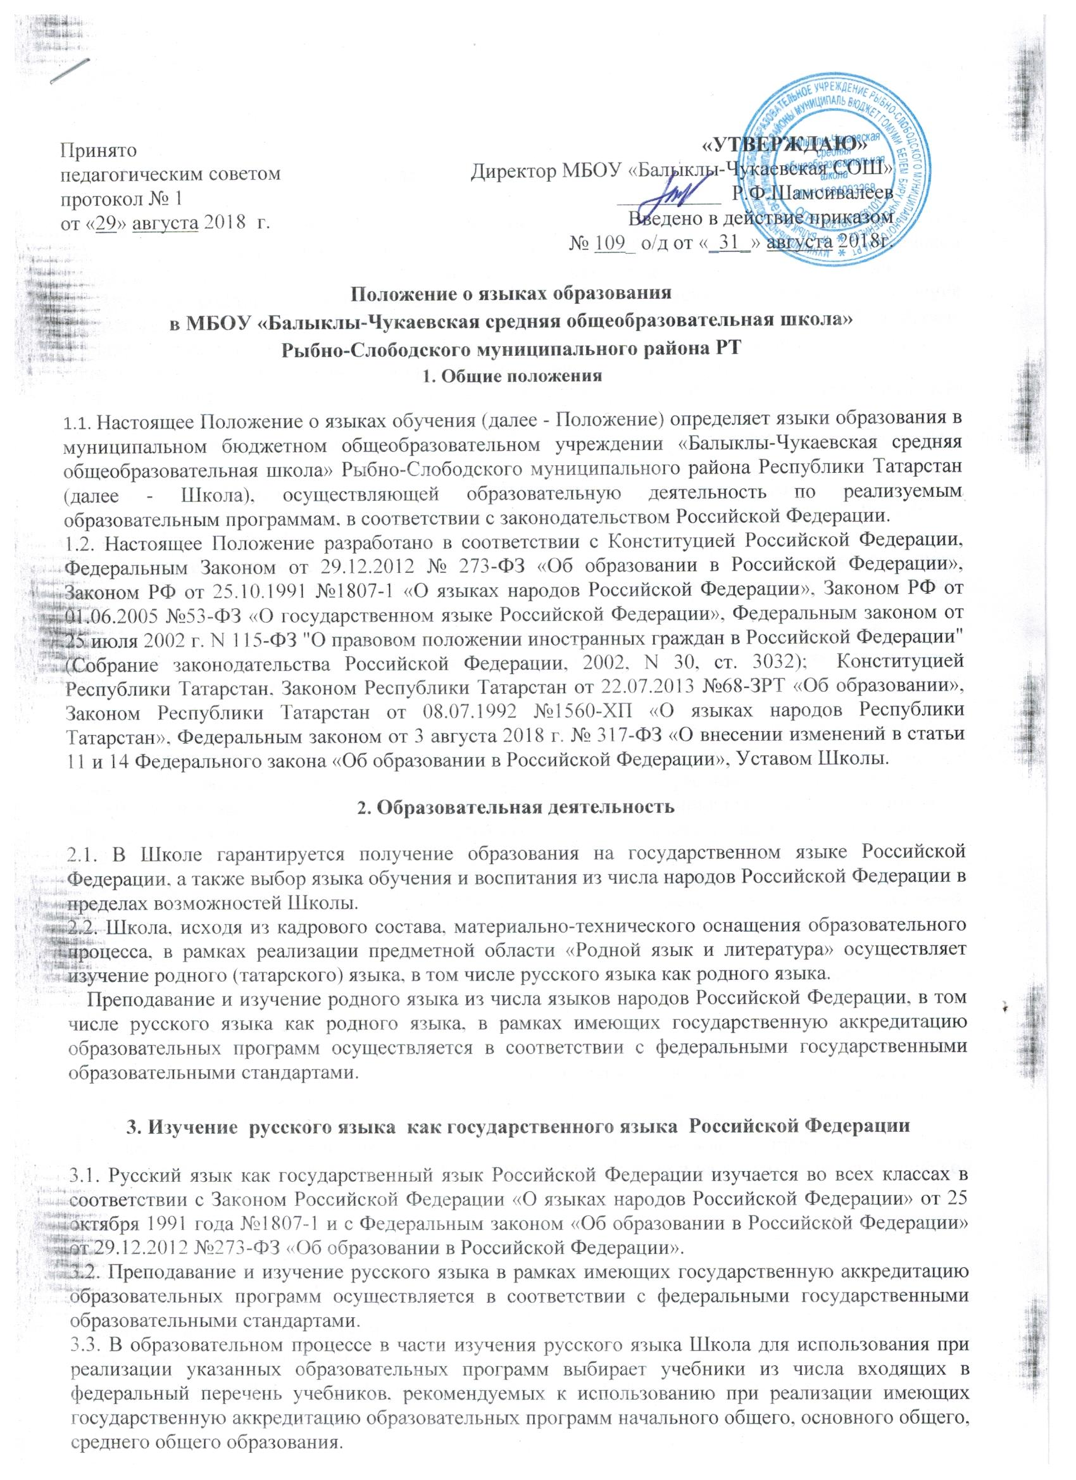 | «УТВЕРЖДАЮ»  Директор МБОУ «Балыклы-Чукаевская СОШ»  __________ Р.Ф.Шамсивалеев  Введено в действие приказом  № 109_ о/д от «_31_» августа 2018г.
4. Изучение родного языка

4.1. Родной язык изучается в Школе в соответствии с Конституцией Российской Федерации (ст. 68), со ст. 14 Федерального закона от 29.12.2012 №273-ФЗ «Об образовании в Российской Федерации», Законом РФ от 25.11.1991 №1807-1 «О языках народов Российской Федерации».
4.2. Изучение родного языка организуется за счет учебного времени, отведенного на изучение часов предметных областей «Родной язык и литературное чтение на родном языке», «Родной язык и родная литература» в соответствии с государственным образовательным стандартом начального общего и основного общего образования согласно учебному плану Школы.
​Выбор изучаемого языка осуществляется по заявлению родителей (законных представителей) несовершеннолетних обучающихся при приеме (переводе) на обучение по имеющим государственную аккредитацию образовательных программ начального общего, основного общего образования. (Приложение 1,2).
​ Количество учебных часов в неделю (за год), отводимых на изучение предмета, определяется учебным планом не в ущерб преподаванию и изучению государственного языка Российской Федерации.
4.3. На уровне среднего общего образования обучающиеся могут выбрать родной язык из числа народов Российской Федерации, в том числе русский язык как родной язык по их заявлению. (Приложение 3)
4.4. При изучении нескольких родных языков из числа языков народов Российской Федерации допускается деление класса на две и более группы. При проведении учебных занятий допускается объединение в группы обучающихся из нескольких классов. Формирование групп по изучению родного языка относится к компетенции Школы.
4.5. Школа, при осуществлении образовательной деятельности по имеющим государственную аккредитацию образовательным программам начального общего, основного общего, среднего общего образования в части изучения родного языка, выбирает учебники из числа, входящих в федеральный перечень учебников, рекомендуемых к использованию при реализации имеющих государственную аккредитацию образовательных программ начального общего, основного общего, среднего общего образования.
4.6. Школа, в пределах возможностей, исходя из кадрового состава, материально-технического оснащения образовательного процесса, согласно заявлениям родителей (законных представителей) несовершеннолетних обучающихся при приеме (переводе) на обучение по имеющим государственную аккредитацию образовательным программам начального общего, основного общего образования обеспечивает право граждан на обучение и воспитание на родном (татарском) языке.
5. Язык воспитания

5.2. Внеурочная деятельность и воспитательная работа в Школе осуществляется на государственном языке Российской Федерации и языках народов Российской Федерации в зависимости от их целей, тематики, целевой аудитории и иных факторов.
5.3. Обучение при реализации дополнительных общеразвивающих программ в Школе осуществляется на государственном языке Российской Федерации и на языках народов Российской Федерации.

6. Изучение иностранных языков
6.1. Обучение иностранному языку в Школе проводится в рамках имеющих государственную аккредитацию основных образовательных программ начального общего, основного общего и среднего общего образования в соответствии с федеральными государственными образовательными стандартами.
6.2. Преподавание и изучение английского языка организуется во 2-11 классах в рамках предмета «Иностранный язык», в 1 классах - в рамках внеурочной деятельности. Количество учебных часов в неделю (за год), отводимых на изучение предмета, определяется учебным планом Школы. В качестве второго иностранного языка изучается немецкий язык.

7. Использование языков в деятельности Организации
7.1. Наружное и внутреннее оформление Школы (вывески, бланки, печати, штампы, наименования кабинетов, названия стендов, и т.д.) обеспечивается на двух государственных языках Республики Татарстан.
7.2. Документы учащихся о начальном, основном, среднем общем образовании оформляются на государственном языке Российской Федерации- русском языке.
7.3. Внеурочная деятельность и воспитательная работа в Школе осуществляются на государственном языке Российской Федерации и на татарском языке, может осуществляться и на иностранном языке в зависимости от их целей, тематики, целевой аудитории и иных факторов.
7.4. Документация Школы, связанная с реализацией образовательных программ, ведется на русском языке как государственном языке РФ.
7.5. Выдаваемые обучающимся по окончании обучения документы об образовании оформляются на государственном языке Российской Федерации- русском языке.

8. Заключительные положения
8.1. Настоящее Положение вступает в силу с момента утверждения. Положение действительно до принятия новой редакции.
8.2. Настоящее Положение обязательно для исполнения всеми участниками образовательных отношений.
8.3. Школа размещает информацию о языках обучения на официальном сайте в сети Интернет.

Приложение №1

Директору МБОУ «Балыклы-Чукаевская СОШ»
Шамсивалееву Р.Ф.
от _______________________________
родителя(законного представителя) учащегося ______ класса
________________________________

заявление.
На основании ч.3 ст.44 ФЗ №273 от 29.12.2012 г. «Об образовании в РФ»,ФЗ №317 от 03.08.2018г. «О внесении изменений в статьи 11 и 14 ФЗ «Об образовании в РФ»,
я, __________________________________, родитель (законный представитель) учени(ка/цы) ___ класса_____________________ МБОУ «Балыклы-Чукаевская СОШ»
( ФИО учащегося)
даю ________________________________ на изучение моим ребенком в рамках предметной
согласие/несогласие
области «Родной язык и литературное чтение на родном языке» (уровень начального общего образования) родного (______________________) языка из числа языков народов РФ.
(татарского/русского)
Дата «__ » _________20___г. __________/_______________________________/
(подпись) (ФИО)
Приложение №2

Директору МБОУ «Балыклы-Чукаевская СОШ»
Шамсивалееву Р.Ф.
от _______________________________
родителя(законного представителя) учащегося ______ класса
__________________________________

заявление.
На основании ч.3 ст.44 ФЗ №273 от 29.12.2012 г. «Об образовании в РФ»,ФЗ №317 от 03.08.2018г. «О внесении изменений в статьи 11 и 14 ФЗ «Об образовании в РФ»,
я, __________________________________, родитель (законный представитель) учени(ка/цы) ___ класса_____________________ МБОУ «Балыклы-Чукаевская СОШ»
(ФИО учащегося)
даю ________________________________ на изучение моим ребенком в рамках предметной
согласие/несогласие
области «Родной язык и литературное чтение на родном языке» (уровень основного общего образования) родного (______________________) языка из числа языков народов РФ.
(татарского/русского)
Дата «__ » _________20___г. __________/_______________________________/
(подпись) (ФИО)

Приложение №3

Директору МБОУ «Балыклы-Чукаевская СОШ»
Шамсивалееву Р.Ф.
от учащегося ______ класса
__________________________________

заявление.
На основании ч.3 ст.44 ФЗ №273 от 29.12.2012 г. «Об образовании в РФ», ФЗ №317 от 03.08.2018г. «О внесении изменений в статьи 11 и 14 ФЗ «Об образовании в РФ»,
я, __________________________________________________, учени(к/ца) ___ класса
(ФИО учащегося)
МБОУ «Балыклы-Чукаевская СОШ» даю ____________________________ на изучение в рамках
согласие/несогласие
регионального компонента (уровень среднего общего образования) родного (___________________________________) языка.
(татарского/русского)

Дата «__ » _________20___г. __________/___________________________________/
(подпись) (ФИО)

